转载自不知道谁的博客，个人理解的通俗思想是：对Y，也就是另Y'=Y^，看看取值为多少时，Y'更接近正态分布。具体原理比较复杂，利用最大似然值算的
Box－Cox变换
1 Box－Cox变换
在回归模型号中，Box－Cox变换是对因变量Y作如下变换：
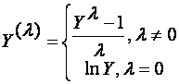
这里是一个待定变换参数。对不同的，所做的变换自然就不同，所以是一个变换族。它包括了对数变换（＝0），平方根变换（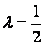）和倒数变换（＝-１）等常用变换。
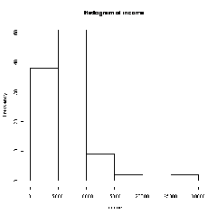
图１. 变换前变量的分布
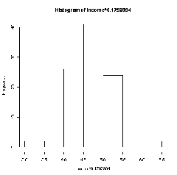
图２.变换后变量分布
对因变量的n个观测值，应用上述变换，得到变换后的向量
（1.2）
即要确定变换参数，使得满足
（1.3）
也就是说，通过对因变量的变换，使得变换过的向量与回归自变量具有线性相依关系，误差也服从正态分布，误差各分量是等方差且相互独立。
以极大似然法来确定。因为，所以对固定的，，的似然函数为
（1.4）
这里为变换Jacobi的行列式
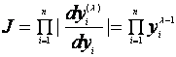 （1.5）
当固定时，是不依赖于参数和的常数因子。的其余部分关于和求导数，令其等于0，可以求得和的极大似然估计
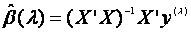 （1.6）
（1.7）
为了求的最大值，考虑到lnx是x的单调函数，对求对数。略去与无关的常数项，得到
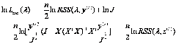 （1.8）
其中
(1.9)
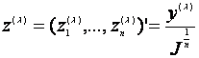(1.10)
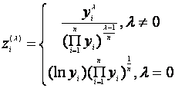(1.1１)
(1.9)式对Box－Cox变换带来很大方便，因为为了求的最大值，只需求残差平方和的最小值。
2 单变量的Box-Cox变换
设变量经变换后，
(2.1)
对固定的，，的似然函数为
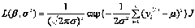(2.2)
同为变换Jacobi的行列式
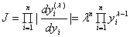(2.3)
求得和的极大似然估计为
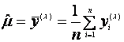 （2.4）
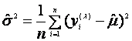 （2.5）
对极大似然函数作对数变换
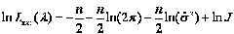(2.6)
化简得
(2.7)
其中
(2.8)
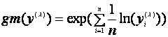(2.9)
(2.9)亦即为几何平均值。
为了简单起见，重新将Box－Cox变换定义为
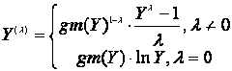(2.10)
为了最大化，只须最小化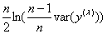。
3 黄金分割搜索法
黄金分割法（Ｇolden Section Method），是用于在单峰函数区间上求极小值的一种方法。其基本思想是通过取试探点和函数值比较，使包含极小点的搜索区间不断减少，当区间长度缩短到一定程度时，就得到函数极小点的近似值。
设是一元二次方程
(3.1)
的正根，即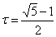。
对于函数，先在搜索区间[a,b]上确定两个试探点，其中左试探点为
(3.2)
右试探点为
(3.3)
再分别计算这两个试探点的函数值，。由单峰函数的性质，若，则区间内不可能有极小点，因此去掉区间，令a’=a,b’=,得到一个新的搜索区间。若，则区间内不可能有极小点，去掉区间，令a’=,b’=b,得到一个新的搜索区间。
类似上面的步骤，在区间[a’,b’]内再计算两个新的试探点
(3.4)
(3.5)
比较函数值，得到新的区间。
在上述方中，事实上每次迭代并不需要计算两个试探点及函数值。下面对新的试探点进行分析。
（１） 若，则去掉区间,那么新的右试探点为
(3.6)
注意到是方程(3.1)的根，因此有
(3.7)
即原区间的左试探点。
（２） 若，则去掉区间，那么新的左试探点为
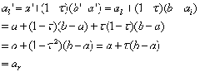(3.8)
即原区间的右试探点。
因此在上述计算过程中，只需要计算一个新试探点和一个点的函数值。
算法：
（１） 置初始搜索区间[a,b],并置精度要求,并计算左右试探点
，，其中，
及相应的函数值，。
（２） 如果，则置
b=,=,,
并计算
，
否则
a=,,
并计算
，
（３） 若|b-a|,如果，则置问题的解；否则置，停止计算。否解转到（２）继续计算。
4 正态分布检验
I. Ｗ检验
Ｗ检验是S.S.Shapiro和M.B.Wilk1965年提出来的，这种方法在样本容量3n50时适用。
Ｗ检验即检验假设
：总体服从正态分布
利用Ｗ检验的方法检验原假设的步骤如下
（１） 把n个样本观测值按由小到大的次序排列成
（２） Ｗ检验的统计量为
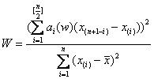(4.1)
其中表示样本均值，的值可查表得。表示数的整数部分。
将的值代入(3.1)式计算统计量Ｗ的值。
（３） 根据给定的检验水平和样本容量n查表得统计量Ｗ的的分位数。
（４） 作出间判断：若Ｗ<，则拒绝,认为总体不服从正态分布；若W，则不拒绝。
II. Ｄ检验
Ｗ检验是一种有效的正态性检验方法，可惜它只适用于容量为3至50的样本。1971年D’Agostino提出了D’Agostino检验（简称Ｄ检验）。这种检验不需要附系数表，它所适用的样本容量n的范围为50n1000。
进行Ｄ检验的步骤如下：
（１） 把n个样本观测值按由小到大的次序排列成
（２） Ｄ检验的统计量为
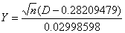(4.2)
其中
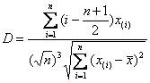(4.3)
按(4.2)和(4.3)式计算统计量Ｙ的值。
（３） 根据给定的检验水平和样本容量n查表，得统计量Ｙ的分位数和１-分位数；
（４） 作出判断：若Ｙ<或Ｙ>，则拒绝，否则不拒绝。
附：Ｂox-Cox变换的Ｒ代码
BoxCox_Trans<-function(x,interval,loop=1000,epsilon= .Machine$double.eps){
Likelihood_Log<-function(x,lambda){
y_lambda<-function(x,lambda){
gm<-exp(mean(log(x)))
if (lambda == 0)
log(x) * gm
else (gm^(1 - lambda)) * ((x^lambda) - 1)/lambda
}
y <- y_lambda(x, lambda)
(length(y)/2) * log(((length(y) - 1)/length(y)) * var(y))
}
GoldenSecSearch<-function(f,x,interval,loop, epsilon)
{
t<-(sqrt(5) - 1)/2
a<-min(interval)
b<-max(interval)
a_l<-a+(1-t)*(b-a)
a_r<-a+t*(b-a)
f_l<-f(x,a_l)
f_r<-f(x,a_r)
i<-1
while(abs(b-a)>epsilon){
i<-i+1
if(f_l<f_r){
b<-a_r
a_r<-a_l
f_r<-f_l
a_l<-a+(1-t)*(b-a)
f_l<-f(x,a_l)
}
else {
a<-a_l
a_l<-a_r
f_l<-f_r
a_r<-a+t*(b-a)
f_r<-f(x,a_r)
}
if(i>loop) break
}
Result<-list()
if(f_l<f_r) {
Result$minimum<-a_l
Result$Objective<-f_l
}
else {
Result$minimum<-a_r
Result$Objective<-f_r
}
Result
}
Output<-list()
Output<- GoldenSecSearch(Likelihood_Log,x,interval,loop,epsilon)
Output
}
进行变换的Ｒ代码
> attach(Prestige) //car package
> hist(income)
> BoxCox_Trans(income,seq(-3,3))
$minimum
[1] 0.1792894
$Objective
[1] 827.9459
> hist(income^0.1792894)

